DOG-301型工业溶解氧仪
DOG-301型工业溶氧仪是我公司生产的高智能化在线连续监测仪。可以配极谱式电极自动实现从ppb级到ppm级的宽范围测量，是检测锅炉给水、凝结水、环保污水等行业的液体中含氧量测量的专用仪器。
仪器特点：
微机化：采用高性能CPU芯片、高精度AD转换技术和SMT贴片技术完成多参数测量、温度补偿、量程自动转换，精度高，重复性好。
可靠性：触摸式按键，无开关旋钮和电位器。
自动转换测量频率：避免电极极化，提高测量精度。
报警功能：报警信号隔离输出，报警上、下限可任意设定，报警滞后撤销。
网络功能：隔离的电流输出和RS485或RS232通讯接口。
隔离电流输出：电流对应溶氧值的输出上、下限可任意设定。
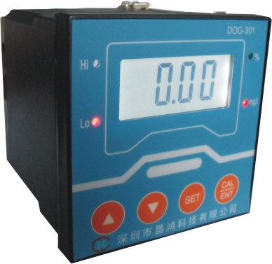
仪表参数：
1、测量范围：0～100.0 ug/L；0～20.00 mg/L（自动切换）；0～60℃；
分辨度：0.1 ug/L；0.01 mg/L； 0.1℃
2、整机基本误差：ug/L：±1.0%FS；mg/L：±0.05%FS ，温度：±0.5℃
3、整机示值重复性：±0.5%FS
4、整机示值稳定性：±1.0%FS
5、自动温度补偿范围：0～60℃，25℃为基准
6、响应时间：<60秒（终值的98%，25℃） 37℃：98%终值<20秒
7、输出电流误差：≤±1.0%FS
8、隔离输出： 4～20 mA（负载电阻<750Ω ）
9、报警继电器：AC220V ，3A
10、电源：220V±10% 50±1HZ
11、外形尺寸：96（长）×96（宽）×110（深）mm
开孔尺寸：92×92 mm
12、重量：二次表：0.8Kg
13、工作条件：环境温度：0～60℃ 相对湿度：<85%
14、进出水连接管道：硬管或软管，外径有Ø 8、Ø 10、Ø 12三种规格

